

SARL DOMAINE DAVID DUBAND
LICENCE PROFESSIONNELLE COMMERCE DES VINS ET OENOTOURISME
INSTITUT UNIVERSITAIRE DE LA VIGNE ET DU VIN JULES GUYOT
Romane Mortet - RAPPORT DE STAGE - UNIVERSITE DE BOURGOGNE 2014-2015

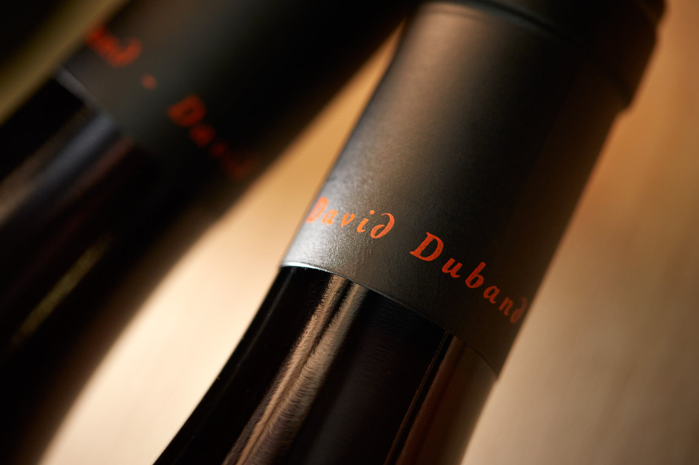

Remerciements

Je tiens à remercier Monsieur David Duband de m'avoir offert la possibilité de réaliser mon stage tout au long de mon année de Licence au sein de son entreprise, pour son accueil, sa disponibilité, les responsabilités confiées et la confiance qu'il m'a accordée.

Mes plus vifs remerciements à toute l'équipe du Domaine David Duband pour l'expérience enrichissante qu'ils m'ont permis de vivre au sein de cette entreprise viticole reconnue.

Je tiens à remercier particulièrement mon tuteur de stage de L'Institut Universitaire de la Vigne et du Vin Jules Guyot, Monsieur Romain Brian pour m'avoir conseillée et suivie durant cette période de stage en entreprise.

Sommaire

Introduction page 4
I - Présentation générale du domaine David Duband page 5
1 - Identité et statut de l'entreprise page 5
2 – Historique de l'entreprise page 5
3 – Organisation au sein du domaine David Duband page 8

II - La Communication et les principaux circuits de distribution page 9
1 – Communication et stratégie commerciale page 9
2 – Circuits de distribution et types de clients page 11

III - Le positionnement du domaine et la concurrence page 13
1 – Positionnement et son analyse SWOT page 13
A – L'analyse interne page 13
B – L'analyse externe page 16
2 – La Concurrence du domaine page 17
A – La concurrence directe page 17
B – La Concurrence indirecte page 17

IV – Objectifs du domaine sur le long terme et missions confiées page 18

Conclusion page 21

Annexes page 23

Bibliographie page 35

Introduction

J'ai effectué mon stage de licence professionnelle "Commerce des Vins et Oenotourisme" au Domaine David Duband, une exploitation viticole de Bourgogne située dans les Hautes Côtes de Nuits dans le village de Chevannes à côté de Nuits-Saint-Georges. La principale activité de l'entreprise est de produire du raisin et d'élaborer un produit fini de qualité en respectant l'environnement, avec une expression maximale du terroir. Ainsi que la commercialisation de ses produits.
Il m'a été confié diverses missions en particulier dans le secteur commercial : l'augmentation et la fidélisation de la clientèle par la création et la promotion d'événements.
Dans un premier temps nous allons voir la situation du domaine dans son environnement, avec ses particularités et son historique, de sa création à aujourd'hui ainsi que le fonctionnement et l'organisation au sein du domaine.
Puis, nous mettrons en avant la stratégie de communication de l'entreprise, nous ferons une analyse sur la place qu'elle occupe dans les circuits de distribution avec son type de clientèle actuelle qui permet à l'entreprise d'atteindre ses objectifs.
Ensuite, nous étudierons le positionnement du domaine sur le marché du vin et ses principaux concurrents.
En dernière partie, présentation des objectifs du domaine sur le long terme et des missions qui m'ont été confiées pour les atteindre.
Ce mémoire a pour but de montrer et d'expliquer l'évolution de cette exploitation viticole bourguignonne et son adaptation à la demande en constante évolution de la clientèle en privilégiant celle des particuliers avec la mise en place d'un Wine Club.

I - Présentation générale du Domaine David Duband

1. Identité et Statut de l'entreprise

L'entreprise dans laquelle j'ai fait mon stage est : Le domaine viticole SARL "David Duband". Le choix de la structure juridique SARL s'est fait pour la simplicité de fonctionnement, notamment parce que les parts détenues dans le capital ne sont pas librement accessibles, et d'autre part cela permet de cumuler le double statut Récoltant et Négociant.
Les avantages de ce statut sont : une limitation de responsabilité du gérant et le bénéfice des avantages d'un salarié (rémunération, sécurité sociale). Le capital de la SARL est de 9450 euros.
L'entreprise est située à Chevannes (21220), 12 rue du Lavoir.
Son activité est la production, la transformation et la commercialisation du vin.
(Numéro de SIRET : 42 41 624 77 022 022 022)

2. Historique de l'entreprise

Le domaine David Duband se situe en Bourgogne dans les Hautes Côtes de Nuits, dans un petit village du nom de Chevannes, à 10 kilomètres de Nuits-Saint-Georges.
Autrefois, le village était le plus gros producteur de "Hautes Côtes" avec 400 hectares de vignes. Il ne reste plus aujourd'hui qu'une vingtaine d'hectares et seulement deux vignerons sur la commune.

Le domaine a été créé par Pierre Duband en 1965 en partant de rien car la famille ne possédait aucune propriété viticole (Cf : Annexe 1, page 23). Monsieur Pierre Duband a commencé en louant une quinzaine d'hectares de Pinot Noir qu'il vendait directement après récolte à la cave coopérative des Hautes Côtes. Le domaine s'est progressivement agrandi grâce à la location de vignes, mais sans produire de vin.

En 1991, David Duband travaille sur une vingtaine d'hectares pour le compte de plusieurs propriétaires, en continuant à livrer la vendange à la coopérative. C'est alors que Monsieur François Feuillet, le PDG du groupe Trigano qui possède quelques vignes en Côtes de Nuits (travaillées par Pierre Duband), lui demande de faire du vin avec le fruit de ses vignes. Son fils David n'a que 19 ans et à peine le bac en poche lorsque son père lui demande de venir l'aider, notamment pour faire le vin de Monsieur Feuillet sur les appellations Nuits-Saint-Georges, Nuits-Saint-Georges 1er Cru "Aux Thorey" et "Les Procès".

Deux ans plus tard David s'installe définitivement à son compte avec seulement 1.5 hectare de vignes, et vinifie l'équivalent de 20 pièces de vins. En quelques années les volumes qu'il produit augmentent rapidement outre d'autres locations et vignes que son père lui a laissées à son départ en retraite en 1995.

David Duband signe un contrat de métayage avec François Feuillet qui rachète davantage de vignes (investisseur) et permet à David (exploitant) d'augmenter sa gamme avec de nouvelles appellations Vosne-Romanée, Nuits-Saint-Georges 1er Cru "Les Pruliers" et "Les Chaboeufs".

En 1998, François Feuillet rachète une parcelle de 42 ares d'Echezeaux Grand Cru, ainsi qu'une autre parcelle en Vosne-Romanée.

Au début des années 2000, David Duband décide d'arrêter les désherbants et tend progressivement vers une culture biologique.

En 2002, David Duband commence d'acheter des raisins dans les villages de Chambolle-Musigny, Morey-Saint-Denis et Gevrey-Chambertin.

En 2006, ce sont les vignes du domaine Truchot-Martin qui sont rachetées par le PDG.
En tout, 7 hectares de vignes sur les plus prestigieux terroirs de Côtes de Nuits (Gevrey-Chambertin, Chambolle-Musigny, Clos de la Roche Grand Cru, Charmes Chambertin Grand Cru…)

Le passage en Agriculture Biologique a eu lieu en 2006 avec le Label Ecocert (l'agrément est obtenu en 2009), un choix qui s'est imposé à David Duband en premier lieu pour l'environnement mais aussi pour la qualité intrinsèque des raisins et des vins.
Le domaine n'est pas en Biodynamie mais David utilise le calendrier lunaire pour certains travaux de la vigne.

Outre toutes ces acquisitions, David Duband fait construire à Chevannes en 2007 une cuverie très moderne et une nouvelle cave à fûts afin de mieux vinifier et stocker ses vins.

Depuis 2008, les vinifications se font en vendanges entières ce qui donne des vins élégants et racés.

En 2009, deux nouvelles appellations viennent étoffer la gamme du domaine, l'appellation Chambertin Grand Cru et Latricières-Chambertin Grand Cru.

Le domaine exploite maintenant 17 hectares, dont 7 hectares en Hautes Côtes de Nuits et 10 hectares sur la Côte de Nuits, répartis sur une cinquantaine de parcelles.
98 % des vins du domaine, sont des vins rouges.

En 2012, construction d'une seconde cave de stockage, d'un local d'expédition, d'un nouveau bureau, d'une salle de réception et d'une salle de dégustation dominant le village avec vue sur les vignes.
Le domaine a commencé depuis peu une activité de négoce par l'achat de raisins sur pieds sur environ 10 hectares auprès de petits viticulteurs cultivant leurs vignes dans le respect de l'environnement. Cette activité de négoce permet de compléter la gamme du domaine, de répondre aux besoins de la clientèle et de compenser les dernières années de faibles récoltes.

Le domaine s'est beaucoup agrandi au fil des années par de nombreuses acquisitions de parcelles, augmentant ses appellations. Le chiffre d'affaires en 2004 était de 300 000 euros et il dépasse aujourd'hui les 2 millions d'euros. La production moyenne est de 170 000 bouteilles par an dont environ 20 % vont au métayer.
Il dispose de 23 appellations prestigieuses distribuées dans plus de 50 pays. Les vins du domaine sont régulièrement salués par la presse spécialisée dans la Revue des Vins de France.

3. L'organisation au sein du domaine David Duband
Letizia et David Duband
Co-gérants (non-salariés)
Ludovic Lanier
Comptable
Sylvie Vianello
Entretien des locaux
Fabien Arsac
Tâcheron
Mounir Zanhaier
Tâcheron
Alain Lagoutte
Tâcheron
Laurent Berger
Responsable Administratif et Logistique

Bruno Mathieu de Fossey
Maître de Chai

Richard Renault
Ouvrier Préparateur de Commandes
Marie Carminati
Administratif et Logistique
Léonard Dietrich
Bac Pro CGEA Vigne et Vin en altermance
José Montiel Cossio
Ouvrier Viti-Vinicole
Romane Mortet
Licence Pro Commerce et OenoTourisme
Christophe Jeanniard
Tâcheron

L'entreprise à un effectif de 13 salariés.
Comme nous pouvons le voir précédemment l'équipe administrative est composée de 3 personnes, Marie Carminati (salariée à mi-temps), Romane Mortet sous la direction de Laurent Berger. Cette équipe a pour tâches, la gestion administrative et logistique du domaine, les opérations de marketing et les activités commerciales.
L'équipe technique est composée de 2 entités distinctes :
- Le secteur Viti-Vinicole : 4 salariés dont 3 sous la responsabilité du responsable de cuverie, Monsieur Bruno Mathieu De Fossey. Dans ce secteur, les personnes sont polyvalentes.
- Le secteur Viticole : 4 tâcherons sous la responsabilité directe de Monsieur David Duband.

Le comptable et la personne s'occupant de l'entretien des locaux du domaine sont présentes une fois par semaine.
Le travail de la vigne nécessite une main d'œuvre importante. Il faut ajouter des saisonniers, soit 6 personnes pour les travaux en vert, une cinquantaine de coupeurs pendant toute la période des vendanges soit 10 UTH en tout pour le domaine sur l'année de travail.

II - La Communication et les principaux circuits de distributions

- Communication et stratégie commerciale
Nous avons une bonne notoriété de par la qualité de nos vins produits en viticulture biologique ainsi que sa stratégie commerciale très développée au niveau national et international.
Articles dans les magazines et guides spécialisés dans le vin : Guide Hachette, Revue des Vins de France (Cf : Annexe 2, page 24).
Les informations sur internet et notre réputation ne cessant de progresser, elles nous permettent d'élargir notre clientèle.

La stratégie de communication du groupe est orientée sur la qualité constante, le savoir-faire, les nouvelles technologies, une image de marque 'haut de gamme", une large gamme d'appellations avec un prix nous permettant de nous positionner et de nous différencier de nos concurrents.

Afin de communiquer en faveur de cette stratégie commerciale nous utilisons différents outils tels que :

- Un site Web simple et ludique réalisé par "Vinium" qui est une entreprise spécialisée dans la création de site internet. http://duband.vinium.com/fr/
- De nombreuses parutions dans des articles de presses spécialisées.
- Nos produits référencés et commercialisés chez des cavistes, des grands restaurants et hôtels avec une forte notoriété et un flux important de clients.
- La participation à des salons en France et à l'étranger (la Paulée de New-York, salon à Nice, à Annecy…) et les voyages d'affaires (au Canada, au Japon…) pour promouvoir les vins du domaine.
- Différents événements organisés au domaine tout au long de l'année dans le but de fidéliser la clientèle de particuliers par une dégustation annuelle et la mise en place du Wine Club.
- Diffusion à la télévision : reportage dans "Envoyé Spécial".

Les événements nous permettent de maintenir une bonne communication avec l'ensemble de nos clients particuliers en partageant des moments d'échanges et de convivialités.

- Les circuits de distribution et type de clientèle

On remarque que le domaine réalise une forte vente à l'exportation car cela représente 50% des ventes aux Etats-Unis (à New-York), au Québec car nous travaillons avec la SAQ (Société des Alcools du Québec), en Angleterre et en Suisse principalement. Le domaine souhaite donner une belle image régionale et nationale, il est représenté chez une centaine de cavistes français et environ 150 restaurants référencent les vins du domaine (Cf : Annexe 3, page 30).
Les vins sont présents dans 16 des 25 restaurants gastronomiques français étoilés par le Guide Michelin.
Le domaine souhaite trouver d'autres cavistes et bons restaurants où le domaine pourrait être représenté car : il s'agit de bons relais de vente, ils font connaître les vins du domaine, les produits présents sont souvent de bonne qualité et les clients recherchent des conseils de professionnels.

Le domaine David Duband possède un gros contrat avec les cafés "Richard" qui représentent environ 50 000 bouteilles de Hautes Côtes de Nuits tous les ans, mais aussi avec les plus grands hôtels et palaces tels que le Bristol (5 étoiles), le Shangri-La Hôtel (palace) et le Brighton (4 étoiles).
Hors les circuits CHR/cavistes et l'exportation, le domaine cherche à trouver d'autres moyens de vendre ses vins en les valorisant en terme de qualité, de notoriété et de bénéfices.
Actuellement, les particuliers représentent 15 % du Chiffre d'affaires, la vente directe ne représente encore qu'un faible pourcentage des circuits de distribution, mais le domaine accorde une grande importance aux particuliers et à l'intention de tendre vers cet objectif les prochaines années, avec notamment une meilleure communication. Il a construit une salle de dégustation pour accueillir les particuliers (Cf : Annexe 4, page 32).
Depuis 2012, des événements comme une dégustation annuelle sont organisés chaque année afin de privilégier, de fidéliser et d'élargir cette clientèle de particuliers.

La vente directe permet de supprimer les intermédiaires qui ont une part non négligeable dans le coût final du produit avec les services de transport et les 11 agents commerciaux dont dispose l'entreprise pour référencer ses produits en France.

Généralement, la clientèle du domaine est plutôt exigeante et précise et se dirige souvent vers des produits hauts de gamme. Au Domaine Duband la gamme des vins est assez large et variée avec 23 appellations de disponibles.

Le tarif moyen de la bouteille se situe autour de 68,40 Euros (Cf : Annexe 5, page 33). Les clients particuliers sont surtout des chefs d'entreprise, des cadres et des professions libérales possédant un fort pouvoir d'achat.

III - Le positionnement du domaine et la concurrence

1 - Positionnement et son analyse SWOT

Le domaine David Duband est incontestablement positionné vers le haut de gamme, de par les appellations prestigieuses de la Côte de Nuits qu'il possède et également vers le type de clientèle qu'il vise. On voit par exemple qu'une grande partie de ses clients restaurateurs sont très côtés et souvent étoilés au guide Michelin. Son objectif est de voir ses vins sur les meilleures tables en France et dans les meilleurs magasins spécialisés avant de se placer sur d'autres marchés étrangers.

A - L'analyse interne
Une analyse des forces et faiblesses de l'entreprise, des opportunités et menaces par rapport au marché du vin et à la concurrence omniprésente sont indispensables pour pouvoir évaluer le positionnement du domaine.

Forces du domaine David Duband
Forces | Commentaires
Des produits haut de gamme | Beaucoup d'appellations du domaine sont des produits rares et convoités
Viticulture Biologique  (Certification Ecocert) | Le nouveau consommateur est à la recherche de ce type de produit respectueux de l'environnement.  S'inscrit dans la durabilité de l'entreprise.
La jeunesse du domaine | Un petit effectif avec une équipe jeune et dynamique qui mène le domaine ver le haut de par leurs expériences et leurs connaissances. Polyvalence des salariés.
Les prix | La gamme de prix va de 15 € à 195 € ce qui montre qu'on cherche à viser une clientèle avec un pouvoir d'achat important.  Le prix moyen étant de 68.40 € ce qui montre qu'on cible une clientèle aisée.
Une large gamme d'appellations | Un choix important d'appellations prestigieuses sur toute la Côte de Nuits qui permet de réaliser des ventes plus importantes et de satisfaire plus facilement les besoins des clients : (6 appellations villages, 6 premiers crus et 6 grands crus de la Côte de Nuits)
Présent sur les marchés étrangers | Le plus gros marché est le Japon, et de nombreux contacts et clients au Canada, aux Etats-Unis…  Vins distribués dans plus de 50 pays.
Les locaux | Les locaux sont spacieux et ont été refaits récemment pour permettre à l'entreprise d'accueillir les clients pour des événements particuliers. Le domaine dispose d'une salle de dégustation en hauteur avec vue sur les vignes et d'une salle de réception pouvant recevoir jusqu'à 140 personnes.

Faiblesses du Domaine David Duband
Faiblesses | Commentaires
La situation géographique du domaine | Isolé et peu touristique
Les parcelles sont très disséminées | Les parcelles sont distantes du domaine et très éparpillées
Peu de stock | Trop peu de volumes par rapport à la demande
L'effectif | Pas assez de salariés pour la structure qui ne cesse de s'agrandir.  Par exemple pour les dégustations il n'y a pas une personne qui est chargée de les animer donc cette organisation influe sur les conditions de travail. Il est difficile d'avoir une personne dédiée uniquement à la dégustation car elle ne serait pas occupée en permanence.

B - L'analyse externe
- Les opportunités

- Il y a de grosses capacités d'exportation dans les pays d'Asie du Sud-Est (Japon, Chine, Taïwan…) qui sont très demandeurs de vins de Bourgogne.
- Une grande force du domaine est de travailler en agriculture biologique et peut-être même dans les prochaines années, passer à la biodynamie. C'est un mode de culture et une philosophie qui plait énormément à la nouvelle génération de consommateurs.
- Les nouvelles technologies vont permettre au domaine de se faire connaître davantage (les réseaux sociaux : Facebook, tweeter, site internet du domaine, les presses spécialisées dans le vin, la télévision…)
- Les événements organisés au domaine permettent d'avoir des objectifs de développement des ventes.

- Les menaces

- La concurrence locale avec notamment les vignerons possédant les mêmes appellations. Il sera important de rester régulier dans la qualité des vins du domaine.
- La concurrence internationale produisant les cépages Pinot Noir et Chardonnay (Australie, Afrique du Sud, USA, Chili).
- L'évolution des technologies et du mode de consommation de la clientèle. S'adapter à la clientèle qui aime de plus en plus les vins à boire jeune, et suivre de très près l'avancée du marketing du vin qui ne cesse d'évoluer.

2 - La concurrence du domaine

Pour le Domaine Duband, nous pouvons parler de deux types de concurrences. Celles-ci vont se retrouver précisément entre les domaines viticoles.
A- La concurrence directe
La Bourgogne possède 3900 exploitations viticoles qui produisent et commercialisent en totalité ou en partie leurs récoltes. Les principaux concurrents du Domaine David Duband sont les exploitations produisant les mêmes appellations, les domaines en agriculture biologique, ainsi que les vieux domaines familiaux possédant déjà une grande renommée.
La plus vive concurrence vient surtout des pays étrangers produisant les mêmes cépages qu'en Bourgogne. Ainsi, lorsque les années sont faibles en volume (2010, 2012, 2013), il y a un réel risque de pertes de marchés car pas assez de vins pour contenter tous les clients, et ce sont souvent les nouveaux pays producteurs qui font le plus de tort au marché français, surtout bourguignons, depuis quelques années déjà !

B- La concurrence indirecte
La grande distribution représente un concurrent réel non négligeable pour les vignerons. Cela reste tout de même limité car on y retrouve surtout des vins de négoce et quelques grosses maisons, mais les vins restent chers pour le consommateur lambda et les stocks disponibles sont assez limités. Quelques bonnes affaires durant les Foires aux vins.
On peut également qualifier les cavistes et CHR de concurrents indirects car les vins de producteurs sont revendus souvent plus cher qu'à la propriété, à cause des marges pratiquées par les professionnels. Un Coefficient multiplicateur de 1.8 à 2.2 pour un caviste, et de 3 à 5 pour un restaurateur.
Notons cependant, que le caviste et le restaurateur sont aussi de très bons prescripteurs du domaine car ce sont aussi des relais qui permettent de faire mieux connaître ses vins à une nouvelle clientèle amatrice de vins de qualité.

IV - Objectifs du domaine sur le long terme et missions confiées

Le domaine n'a aucun problème pour vendre ses vins. La Bourgogne est actuellement l'une des régions viticoles françaises les plus demandées et les quantités restent très limitées. Sur les quatre dernières années, le domaine a perdu l'équivalent d'une récolte à cause de millésimes difficiles.
Malgré le manque de vins, David Duband souhaite que ceux-ci soient d'abord consommés par la clientèle française. En continuant à vendre ses vins dans les grands restaurants français, développer une clientèle particulière en la fidélisant et le grand export pour rester compétitif.

Le domaine utilise déjà certains événements pour vendre ses vins, mais souhaite avoir une autre approche par d'autres techniques plus rentables pour l'exploitation comme l'organisation d'événements atypiques.
C'est pourquoi des missions commerciales m'ont été confiées notamment par la création d'un Wine Club qui consiste à privilégier les particuliers en organisant des événements tout au long de l'année avec de nombreuses dégustations de viticulteurs provenant de différentes régions viticoles pour faire découvrir d'autres produits à notre clientèle.
Ce premier évènement a donc nécessité beaucoup d'organisation par des envois de mailings, des appels téléphoniques, réalisation de courriers pour les inscriptions à l'événement, création de carnets de dégustation, d'un questionnaire de satisfaction, d'un calcul du budget, des dépenses, l'installation dans les locaux, la recherche du matériel nécessaire (tires bouchons, drop stop avec logo du Wine Club, crachoirs, tables, nappages, verres à vin, vaisselles…), l'organisation des différentes dégustations, le contact avec le traiteur et les viticulteurs, la communication et la promotion de l'événement.

Des missions de marketing m'ont été confiées ce qui permet de se rendre compte de l'organisation d'un tel événement, de l'importance d'une bonne communication et de l'impact de cette dégustation pour le domaine Duband.
Afin de promouvoir le domaine et ses événements je me suis occupée des réseaux sociaux (page Facebook du domaine) et de la finition du site internet du domaine pour le mettre en ligne. J'ai référencé les distributeurs du domaine, créé des fiches techniques pour chaque vin (Cf : Annexe 6, page 34) et présenté le Wine Club avec la création d'un bulletin d'inscription en ligne.

J'ai réalisé des tâches administratives comme la réalisation de commandes, de factures, de devis, de virements et règlements avec le logiciel Isavigne cela permet de voir comment une entreprise fonctionne, avec ses stocks et ses clients.
J'ai été amenée à effectuer des ordres d'enlèvements et des DER pour le transport des vins, pour comprendre la partie exportation.

Je m'occupe de réaliser de la vente directe à la propriété car nous possédons une salle de dégustation, je reçois les clients particuliers, les agents, les importateurs, les commerciaux, des personnalités…

Ce cycle de vente comporte 6 phases :
- L'accueil
- La présentation du domaine,
- La recherche des motivations du client
- La présentation et la dégustation des différents vins
- Le traitement des remarques émises par le client
- La conclusion par la vente

Il faut savoir que nous réalisons peu de dégustations, uniquement sur rendez-vous une semaine à l'avance. Nous recevons surtout des importateurs, des critiques, des œnologues et des journalistes faisant des articles dans les revues spécialisées dans le vin.
Nous n'avons pas besoin de faire des dégustations pour réaliser des ventes. Les clients viennent pour déguster d'autres millésimes.

Pour les mois à venir, j'analyserai le 1er événement du Wine Club qui s'est déroulé le Samedi 28 Mars 2015 afin de voir l'incidence sur les ventes, la satisfaction des clients et l'intérêt de cet événement et éventuellement les points à améliorer par un questionnaire que j'ai réalisé.
Je m'attacherai à fidéliser la clientèle, à réaliser de nouvelles ventes, à promouvoir le domaine et en réfléchissant à la création d'un nouvel événement afin de satisfaire les nouveaux besoins des clients.

Conclusion

Pour conclure, nous constatons que la stratégie du Domaine Duband est d'avoir une identité claire et de s'y tenir, obtenir une qualité constante afin de proposer des vins qualitatifs.
Il sera important de maîtriser de façon optimale ses approvisionnements, la production de ses raisins, sa méthode de vinification ainsi que le marketing et la distribution des vins.
La concurrence et les nouvelles technologies de marketing qui sont en perpétuelle évolution obligent beaucoup d'entreprises à revoir en permanence leurs stratégies pour vendre mieux et au juste prix.

Nous avons vu que le Domaine David Duband est une exploitation à fort potentiel, par ses nombreuses appellations prestigieuses, la jeunesse de son équipe, sa démarche en agriculture biologique et ses circuits de commercialisation. L'analyse SWOT du domaine a permis de voir clairement ses atouts et ses possibilités, et à également déterminée quelques menaces qui seront davantage visibles sur le long terme, si le domaine n'agit pas et reste sur ses acquis.

La capacité du domaine, ainsi que les faibles volumes qu'il génère a de fait exclu la vente en grande distribution. Les salons coûtent trop chers par rapport au temps investi et sont à écarter.
L'exportation représente une part très importante dans les circuits de distribution (50 % des ventes sont réalisées à l'export), on remarque que le domaine est très bien positionné sur le marché international du vin.
En résumé, c'est la vente directe en salle de dégustation et les dégustations annuelles qu'il faut privilégier, le domaine doit absolument les développer.
Nous constatons que les circuits ultra-courts, restent les plus avantageux pour augmenter les marges brutes du domaine. Le site internet du domaine David Duband permettra d'avoir davantage d'informations sur les vins préalablement à la dégustation au caveau, c'est un avantage pour le domaine et le client.

Toutes les missions que je suis amenée à réaliser tournent autour de la communication du domaine et sur l'aspect marketing en mettant en place et en promouvant des événements afin d'élargir et de privilégier un type de clientèle que sont les particuliers.
Avoir de nouveaux clients c'est bien ! Mais réussir à les fidéliser c'est mieux c'est donc l'objectif que je vais chercher à atteindre par la création d'un Club autour du domaine David Duband qui peut justement permettre cette fidélisation. A travers ce club, les adhérents se sentiront beaucoup plus proches de la vie du domaine. Ils auront la possibilité d'avoir des prestations uniques proposées par le Wine Club. Ce système de club peut à terme faire venir beaucoup de nouveaux clients et engendrer de nombreux achats de vins. Mon but va être de faire connaître ce Wine Club et par la même occasion le Domaine David Duband.

Malgré une très belle forme économique et trop peu de vins à vendre, le domaine cherche à faire évoluer ses techniques de commercialisation en privilégiant d'abord la clientèle française et limitrophe. Augmenter ses marges dans un second temps, pourrait lui permettre à terme d'autres investissements et l'embauche d'un nouveau salarié commercial qui se consacrerait à la relation clients et à la prospection.

Annexe 1
Plaquette du Domaine David Duband
Annexe 2
Articles de la "Revue des Vins de France"

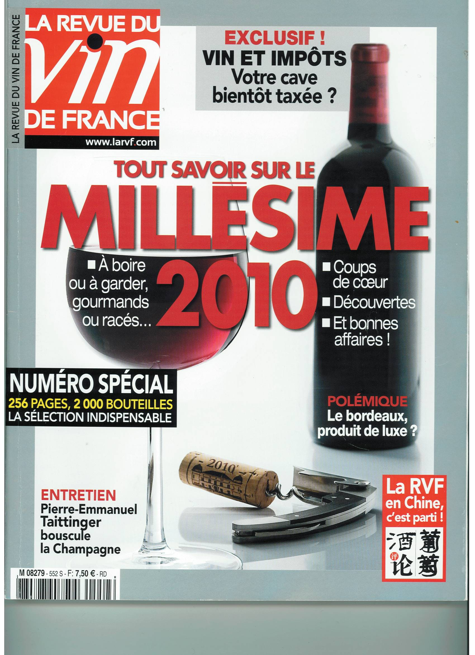

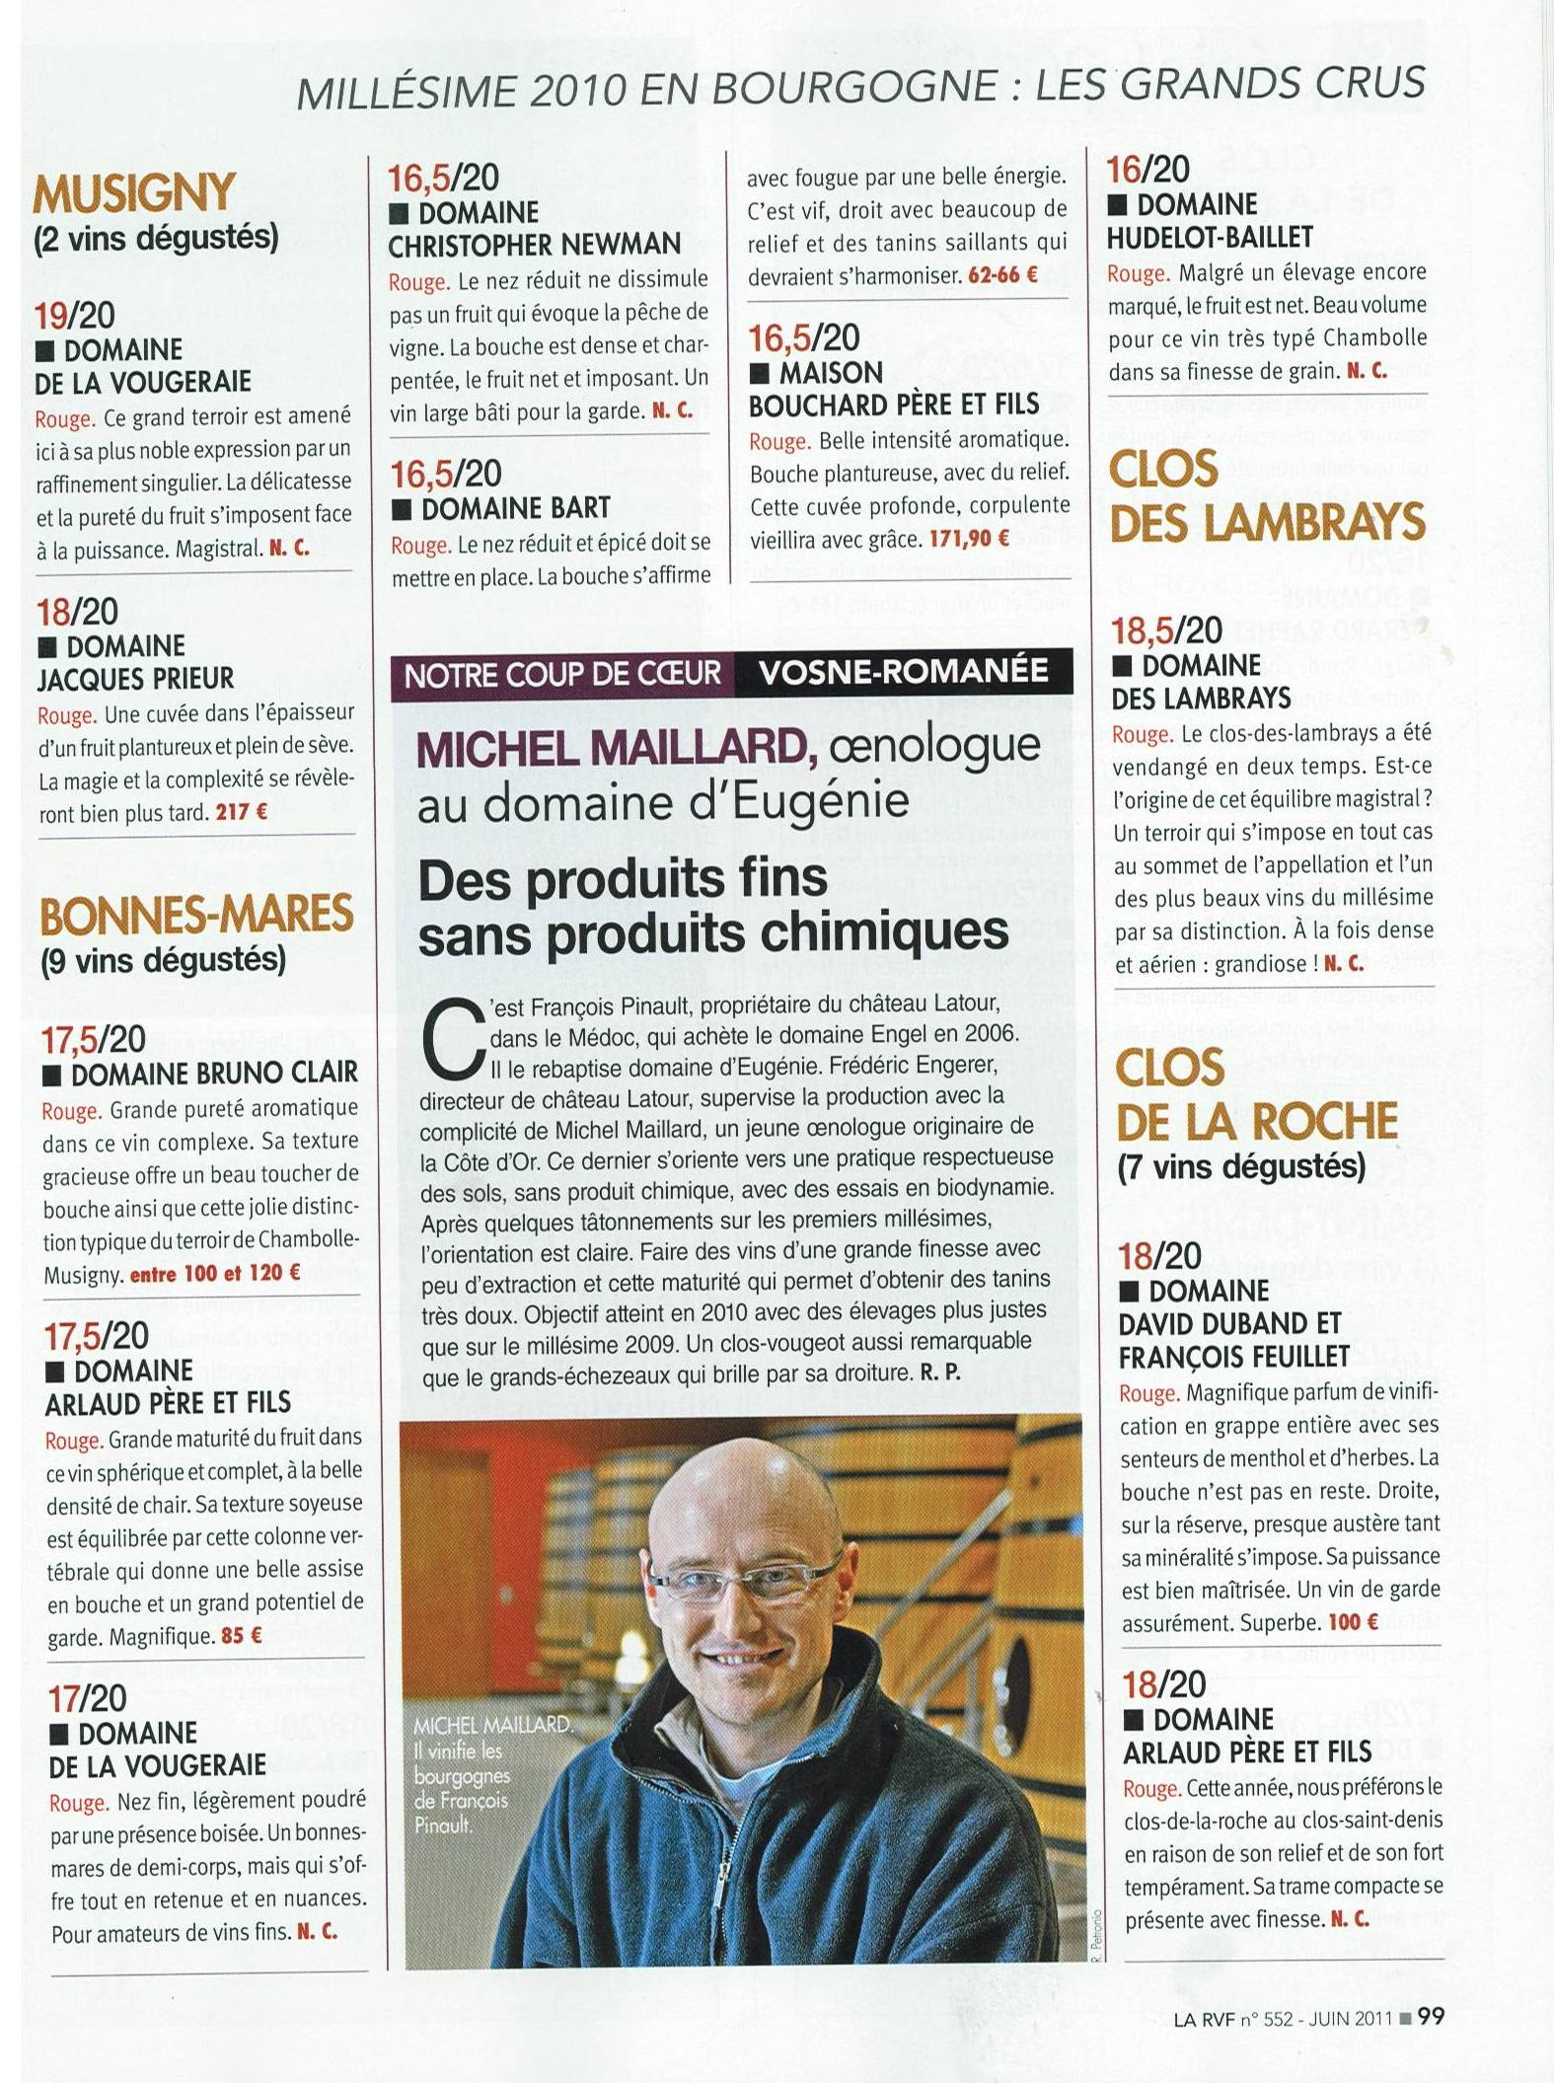

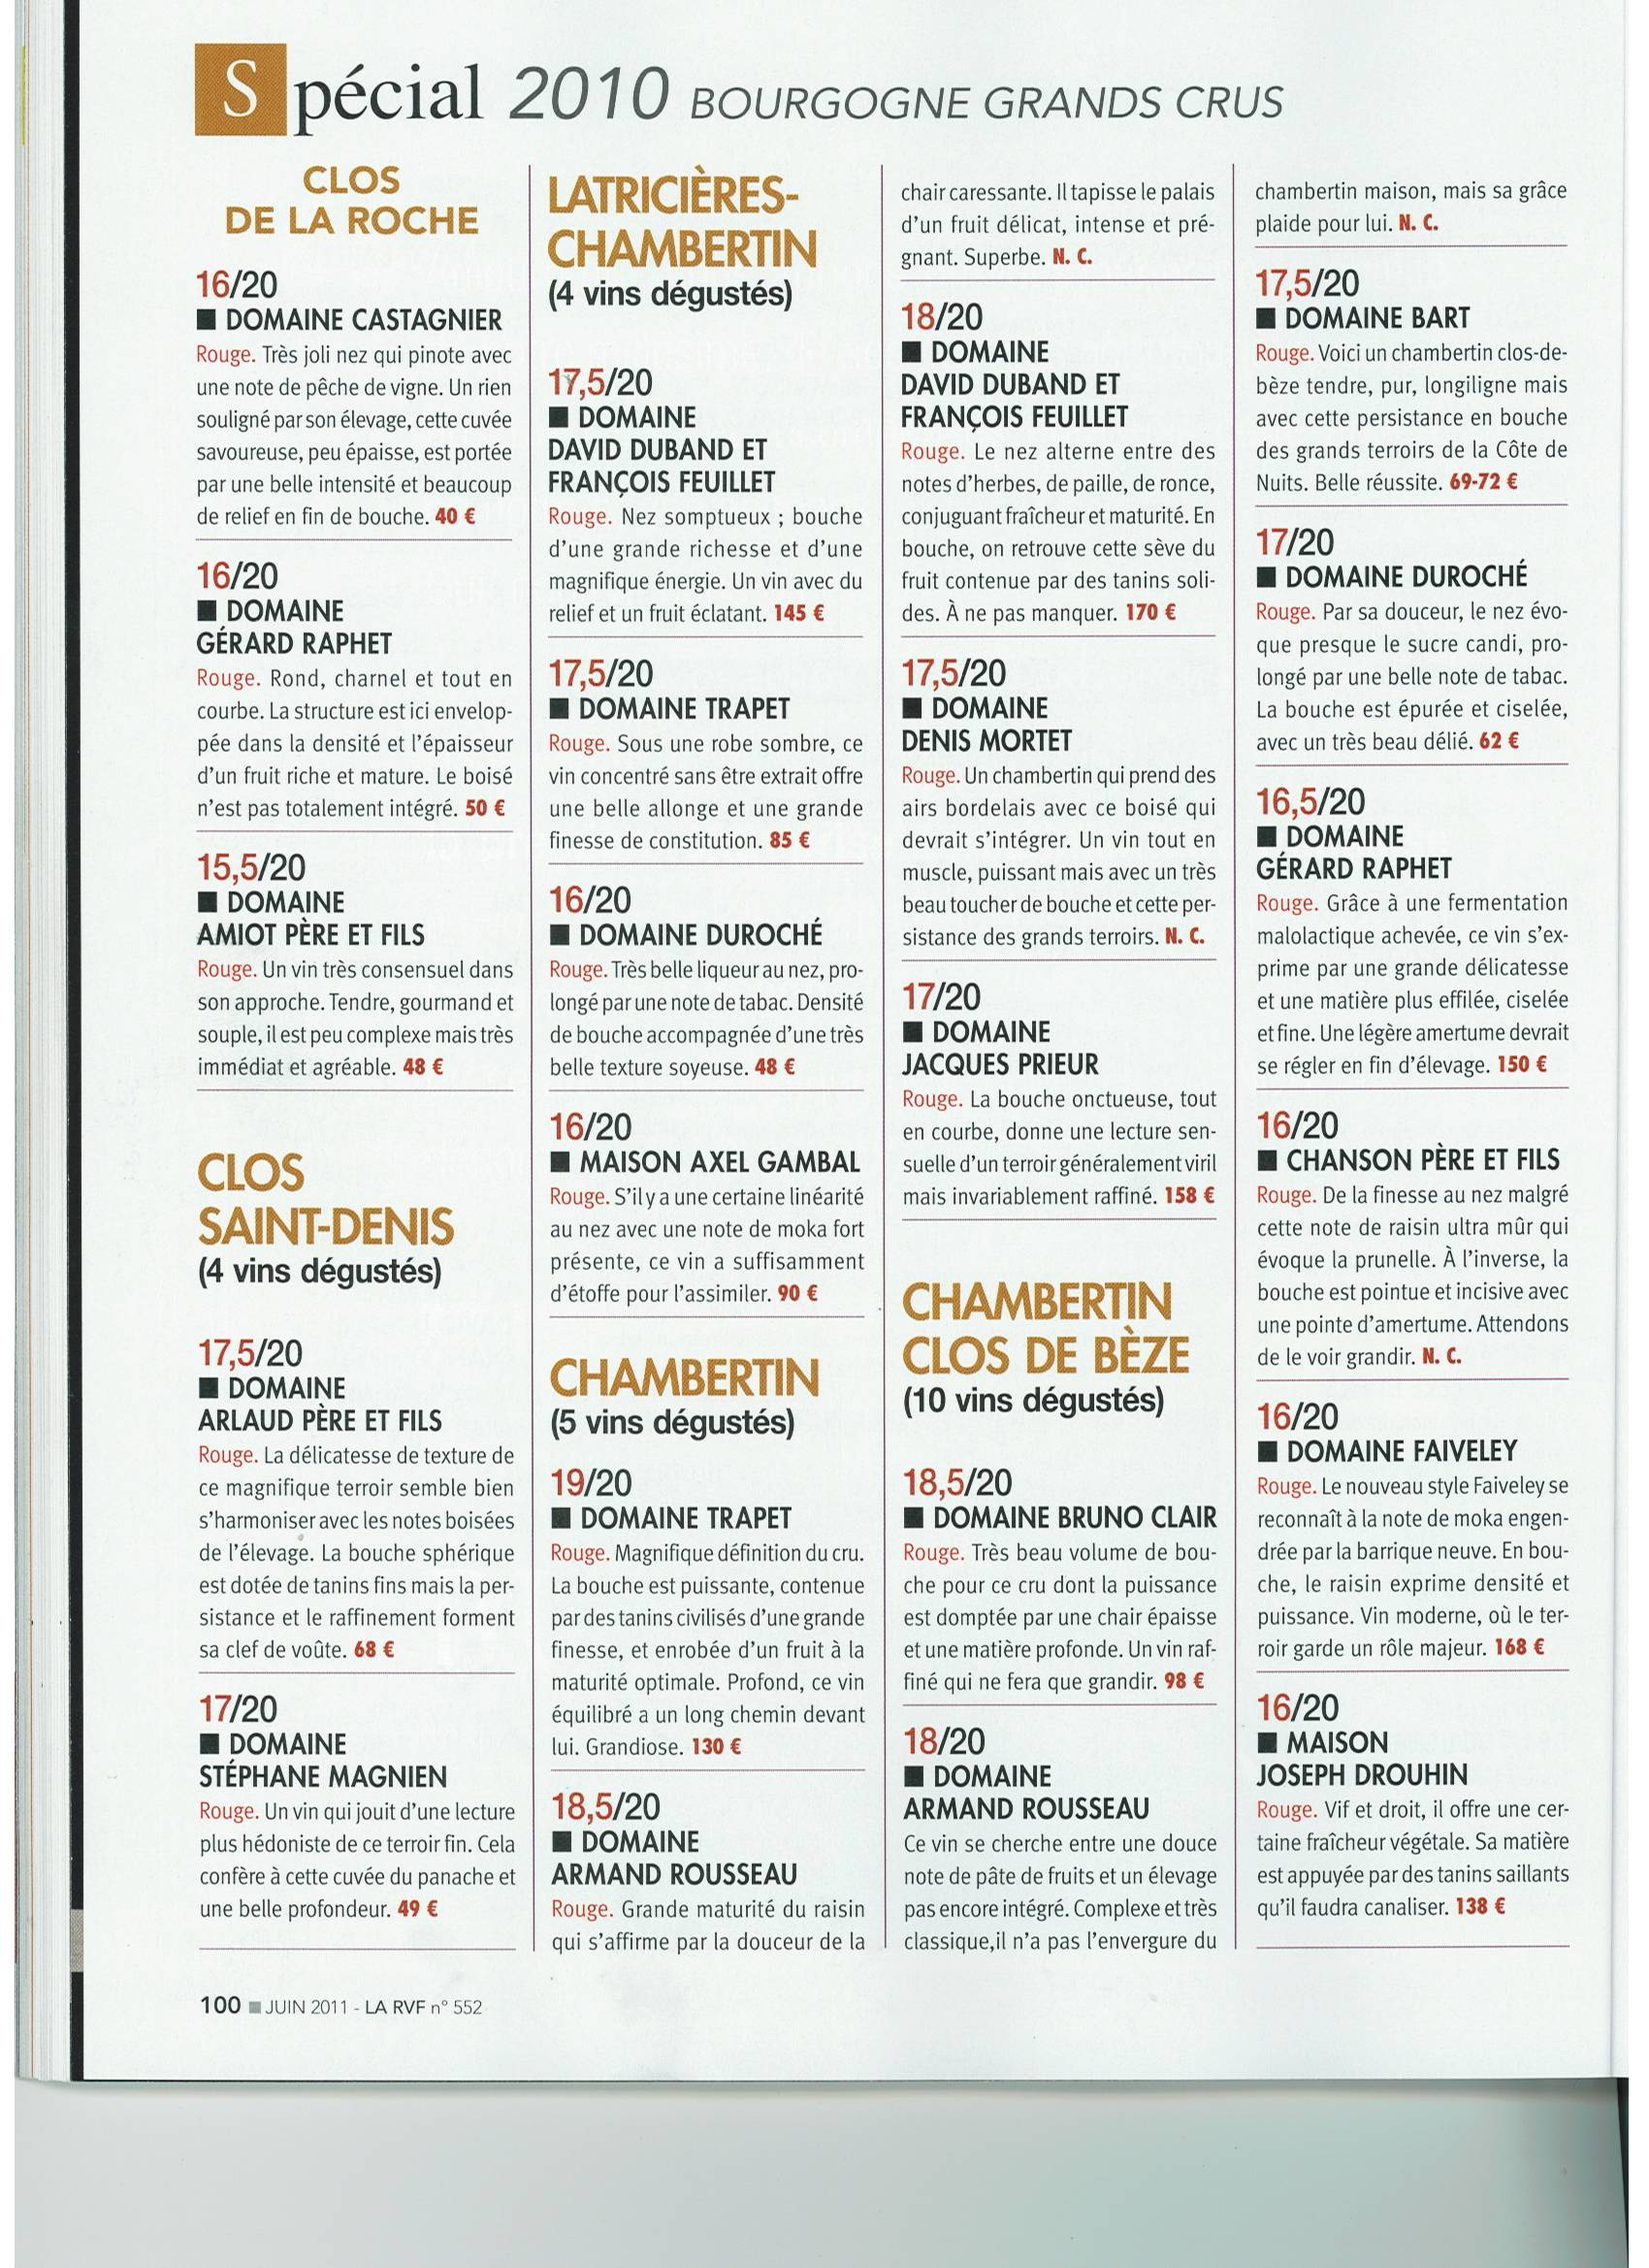

Annexe 3
Les Restaurants

La France
Les Restaurants 3 étoiles
- L’Arpège ***- 75007 Paris
- L’Assiette Champenoise *** - 51430 Tinqueux
- La Côte St Jacques*** - 89300 Joigny
- Louis XV***- 98000 Monaco
- Georges Blanc*** - 01540 Vonnas
- L’Arnsbourg***- 57230 Baerenthal
- Lameloise***- 71150 Chagny
- Le Pré Catelan*** - 75016 Paris
- Flocon de Sel *** - 74120 Megeve
- Bristol*** - 75008 Paris
- Pierre Cagnaire *** - 75008 Paris
- L’Ambroisie *** - 75004 Paris
- L’Arpège *** - 75007 Paris
- Le Meurice *** - 75001 Paris
- Ledoyen *** - 75008 Paris
Les Restaurants 2 étoiles
- Le Cheval Blanc** - 73120 Courchevel
- Le George V** -75008 Paris
- Hôtel Le Crillon** - 75008 Paris
- L’Espèrance** - 89450 Saint Père
- La Pyramide** - 38200 Vienne
- L’Oasis ** - 06210 La Napoule
- Mirazur** - 06500 Menton
- L’Atelier de Robuchon** - 75007 Paris
- Chapeau Rouge** - 21000 Dijon
- Trianon Palace** - 7800 Versailles
- La Villa Madie** - 13260 Cassis
- Le Cinq hHotel George V ** - 75008 Paris
- Le Cygne** - 67110 Gundershoffen
- Les Cèdres** - 26600 Granges les Beaumont
- Albert 1er** - 74400 Chamonix
- Le Kilimandjaro** - 73120 Courchevel
- L’Abeille** Hotel Le Shangri-La – 75016 Paris
Les Restaurants 1 étoile
- Auberge de la Charme * - 21370 Prenois
- Le Benaton * - 21200 Beaune
- Restaurant Ed-Em* - 21190 Chassagne-Montrachet
- Hélène Darroze* - 75006 Paris
- La Tour D’Argent* - 75005 Paris
- Le Jardin des Remparts* - 21200 Beaune
- Greuze* - 71700 Tournus
- Le Montrachet* - 21190 Puligny Montrachet
- Il Vino * - 75007 Paris
- Aux Terrasses* - 71700 Tournus
- Et de nombreux autres…
Annexe 4
Photos personnelles
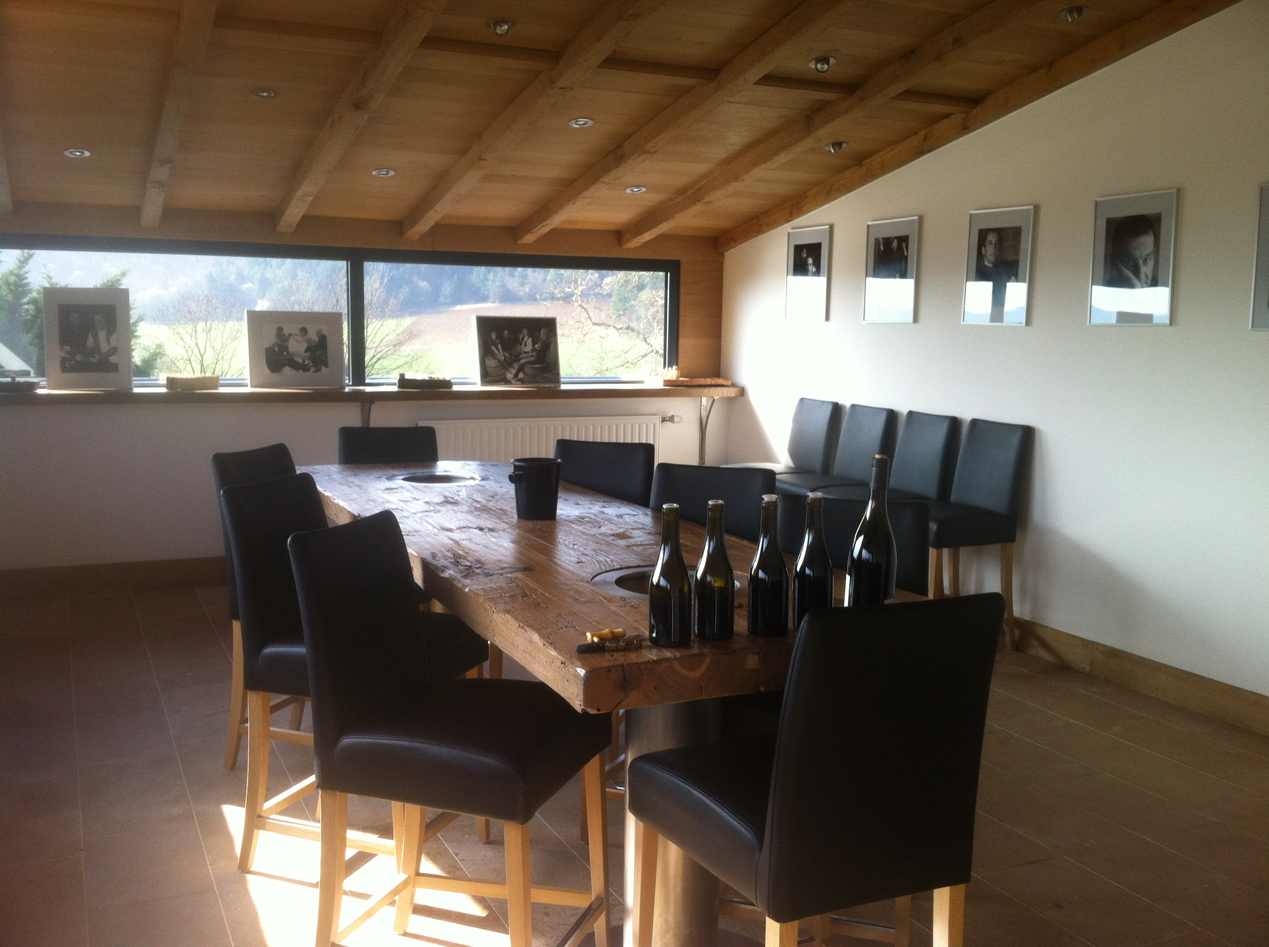
Salle de Dégustation du domaine
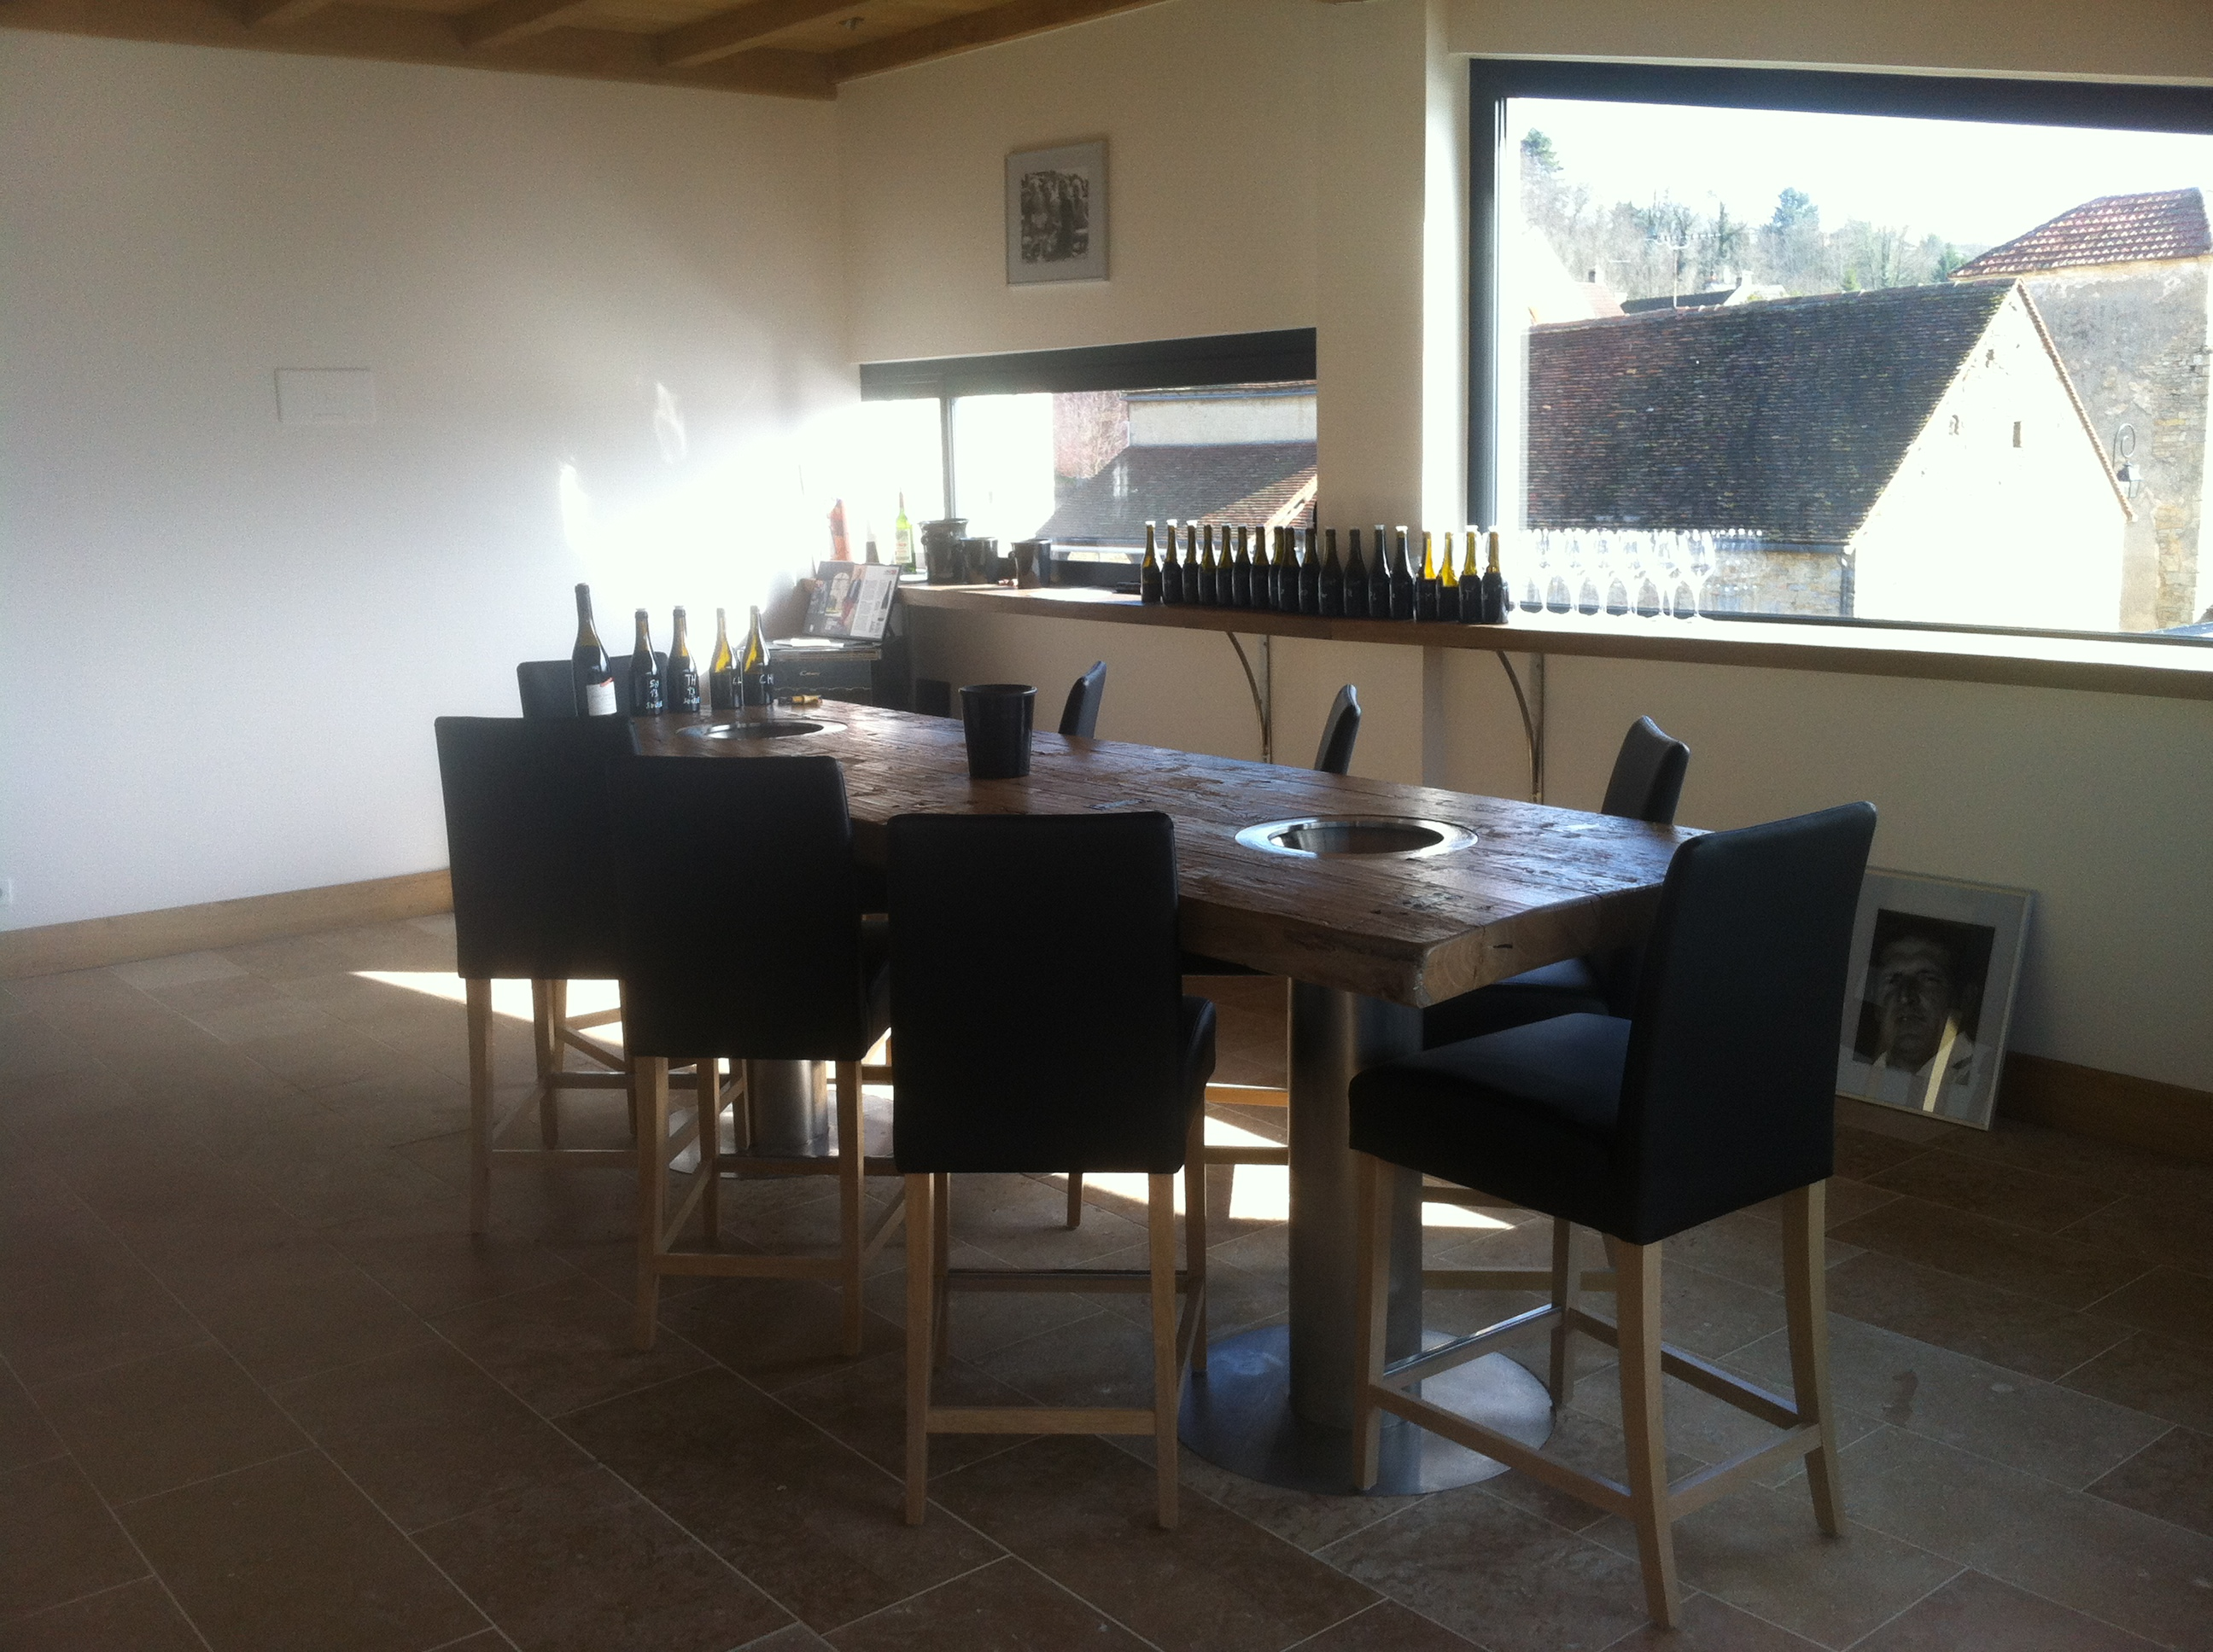
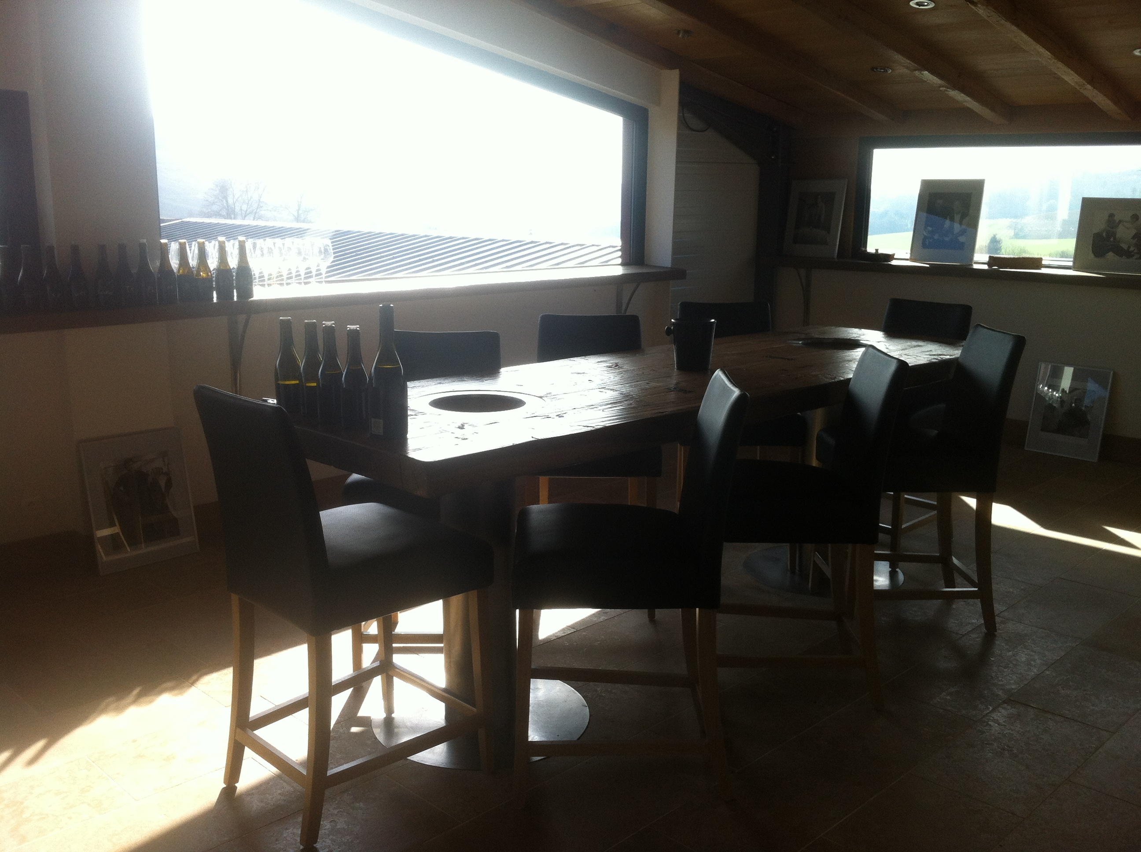
Annexe 5
Tarifs Particuliers 2013

Annexe 6
Fiche Technique

Bibliographie

Articles :

- La Revue Des Vins de France, n°552, Juin 2011, p.99, 100, "Millésime 2010 en Bourgogne : Les Grand Crus".
- La Revue Des Vins de France, n°582, Juin 2014, p.123, "Les vins de l'année 2013 en Bourgogne".
- La Revue Des Vins de France, n°584, Septembre 2014, p.22, "Duband au nirvana".
- Le Guide des Meilleurs Vins de France 2015, p.234-235, "Domaine David Duband - François Feuillet, Obtention de sa troisième étoile".
- Le Grand Guide des Vins de France 2011 - Bettane & Desseauve.

Cybergraphie :

- Site internet du Domaine David Duband, www.domaine-duband.com , (pages consultées d'Octobre 2014 à Mars 2015).
- Fichiers informatiques du domaine David Duband.

SARL David Duband - 12 rue du Lavoir - 21220 Chevannes -
www.domaine-duband.com - Tél : 03.80.61.41.16 - domaine.duband@wanadoo.fr

Société à responsabilité limitée
² Fût Bourguignon : 228 litres
3Contrat d'exploitation agricole dans lequel un propriétaire donne à bail un domaine rural pour une durée déterminée contre partage des fruits et des pertes
⁴ Unité de Travail Humain
Strenghts-Weaknesses-Opportunities-Threats / Forces-Faiblesses-Opportunités-Menaces
Cafés, Hôtels, Restaurants

